Semana Imersão em CYPress

Dia 01.

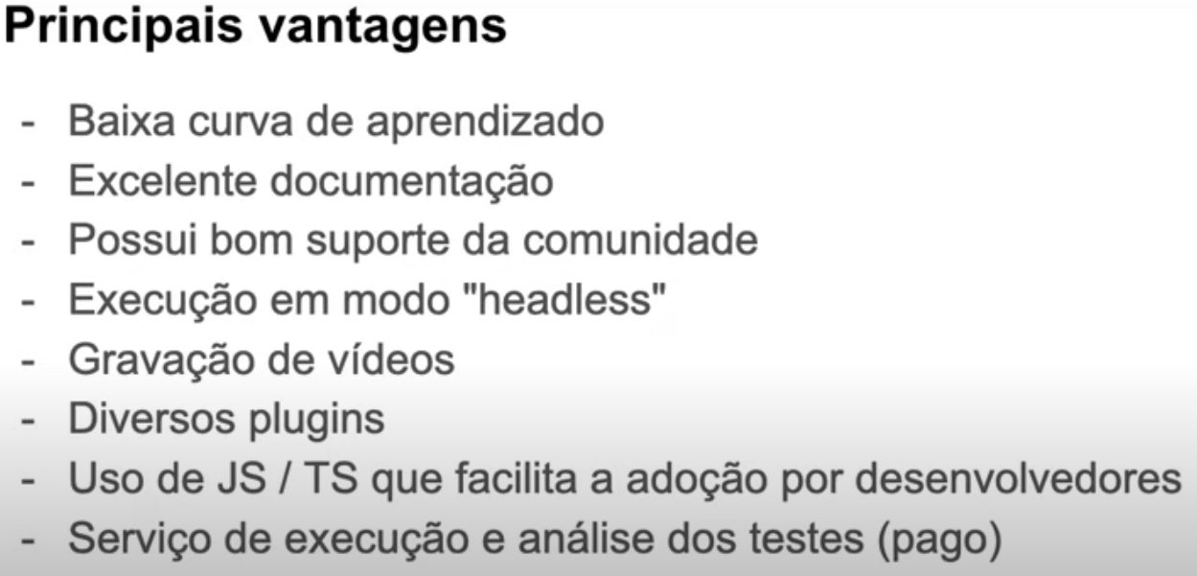

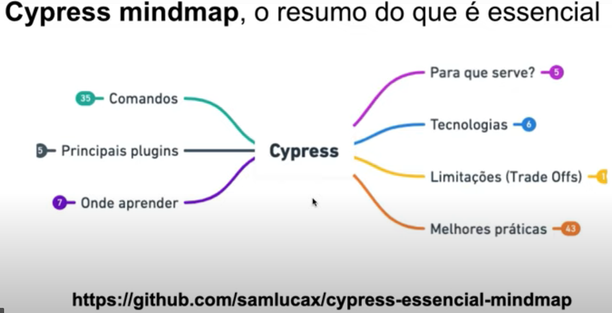

<https://github.com/nodejs/node-gyp#on-windows> – Tools for Node.js

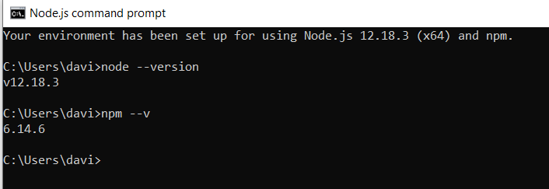

Extensões no VS Code:

CYpress Snippets

ES6 mocha Snippets

Material icon Theme

Cuke Step Definition Generator

<https://code.visualstudio.com/shortcuts/keyboard-shortcuts-windows.pdf>

Terminal do VS Code

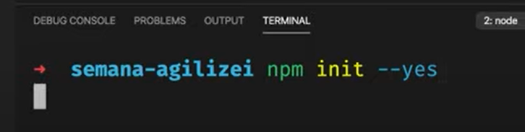

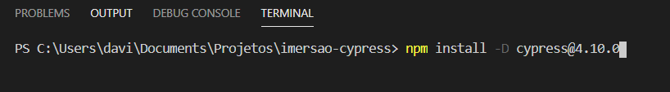

Dia 02

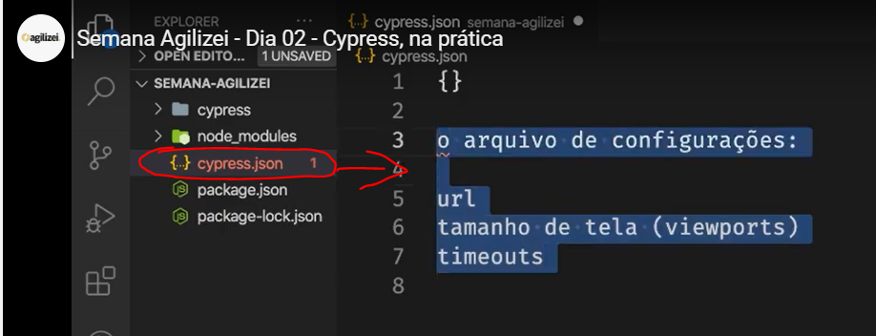

Schema: é um contrato contendo os comandos possíveis.

<https://raw.githubusercontent.com/cypress-io/cypress/develop/cli/schema/cypress.schema.json>

baseURL (ou host): é a base das rotas

<http://demo.automationtesting.in/>

experimentalSourceRewriting: Como o site sendo testado é mais antigo, ativamos por questões de compatibilidade, para o cypress quando preciso reescrever o source entre trocas de páginas.

watchForFileChanges: quando falso, evita que os testes sejam executados (quando cypress já estiver aberto) a cada mudança no código.

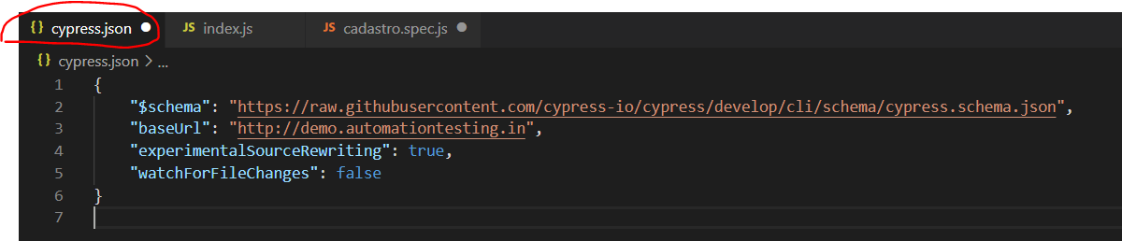

Para ignorar erros desconhecidos:

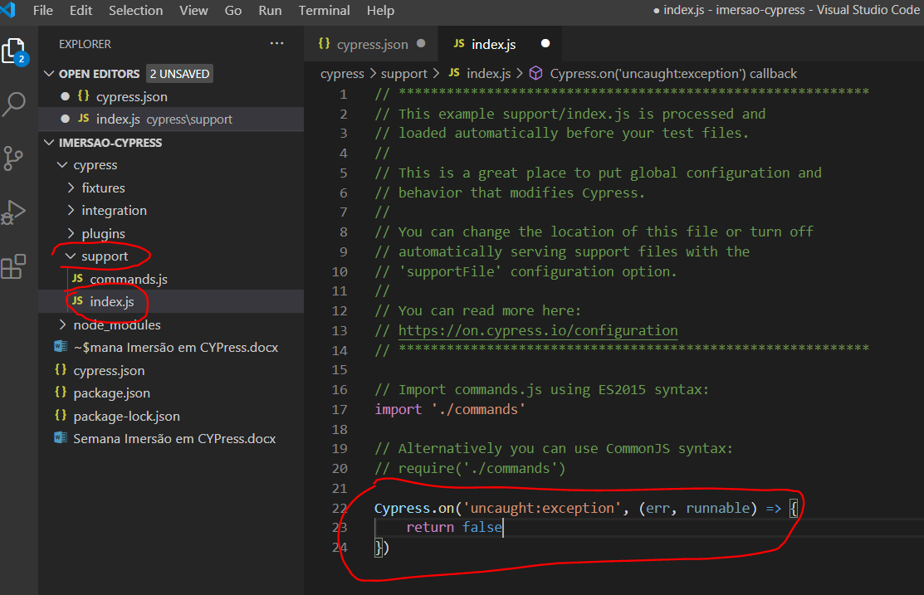

Queries para buscar elementos / inspecionar a página:

Por string: input[placeholder=**"**First Name**"**]

Começa com a strin: input[placeholder**^**=First]

Termina com a strin: input[placeholder**$**=Name]

Por parte da string: input[placeholder**\***=Nam]

ID usar #: select#Skills



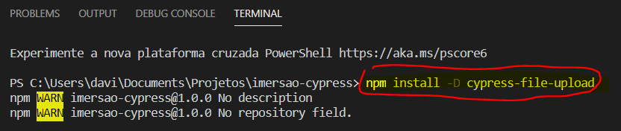

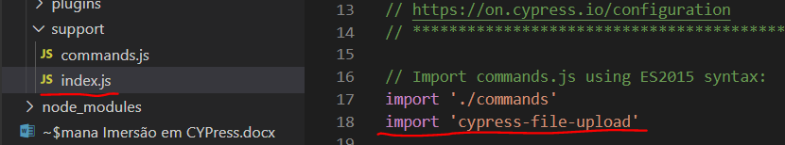

Npx cypress open

Roda os testes abrindo o navegador

Npx cypress run

Roda no mode headless (oculto), sem abrir o navegador. E no final gera um arquivo mp4 de evidência.

Para não gerar o vídeo no comando run:

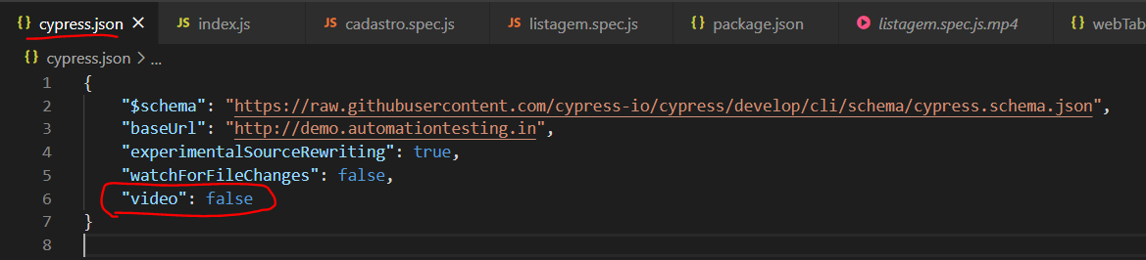

Tirar dúvidas:



Não é possível, por ser uma limitação do cypress. Ele trabalha direto no navegador e não a nível de sistema operacional como o selenium.

Work around. Testar o que deveria ser aberto na outra tab em outro teste.

Usar cy.Request, para avaliar o conteúdo do html retornado.

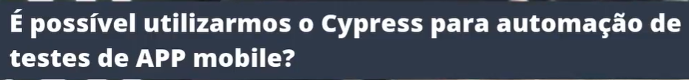

Também não pois aplicativos nativos não rodam em navegador.

É possível testar aplicações web.

Talvez no futuro tenha suporte para navegadores de celulares.



Ele comentou que faz teste de API.

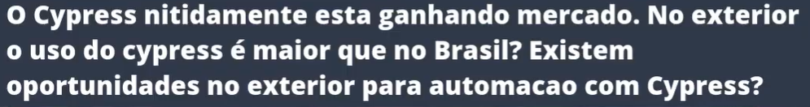

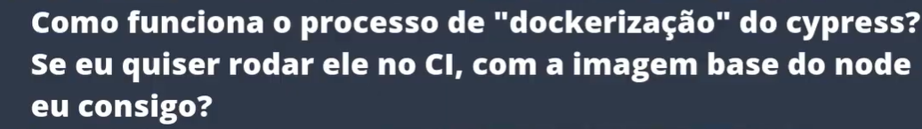

Sim. Porém, cypress tbm tem uma imagem.



Está relacionado à arquitetura da aplicação. Mais antigas trabalham diferente com o redirecionamento de páginas.

É preciso retirar o underline das páginas mais antigas?

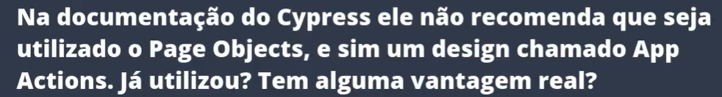

Depende do contexto da aplicação.

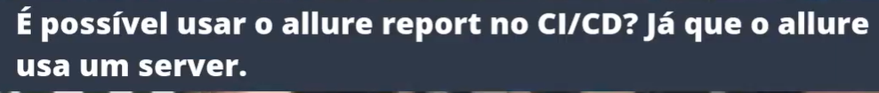

Sim.

É possível publicar o relatório no gitHubPages.

Dia 03

BDD, Cucumber

<https://docbehat.readthedocs.io/pt/v3.1/guides/1.gherkin.html>

<https://johnfergusonsmart.com/wp-content/uploads/2018/05/bdd-overview.png>

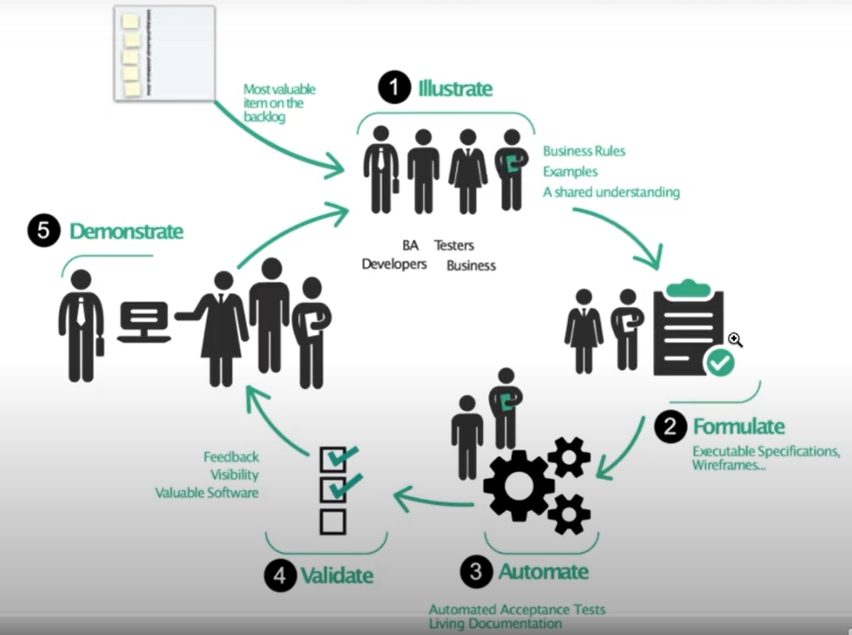

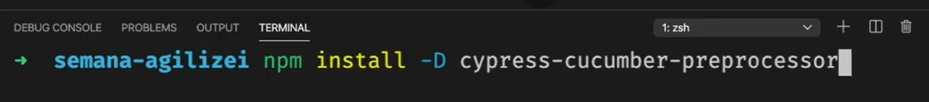

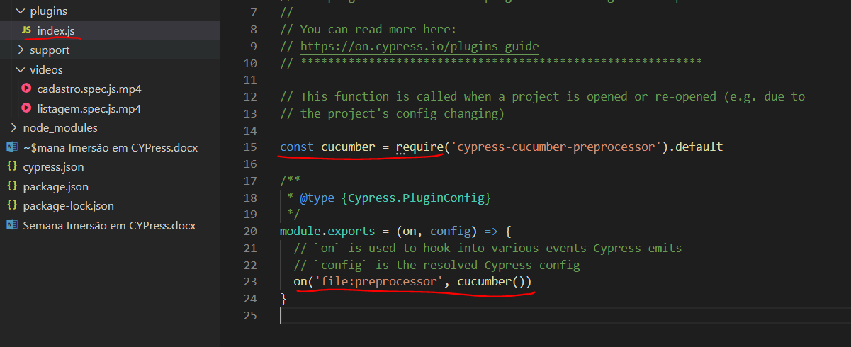

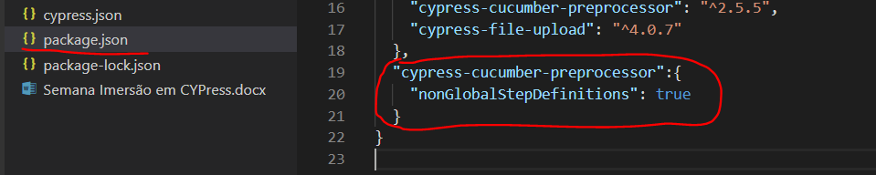

<https://github.com/TheBrainFamily/cypress-cucumber-preprocessor>

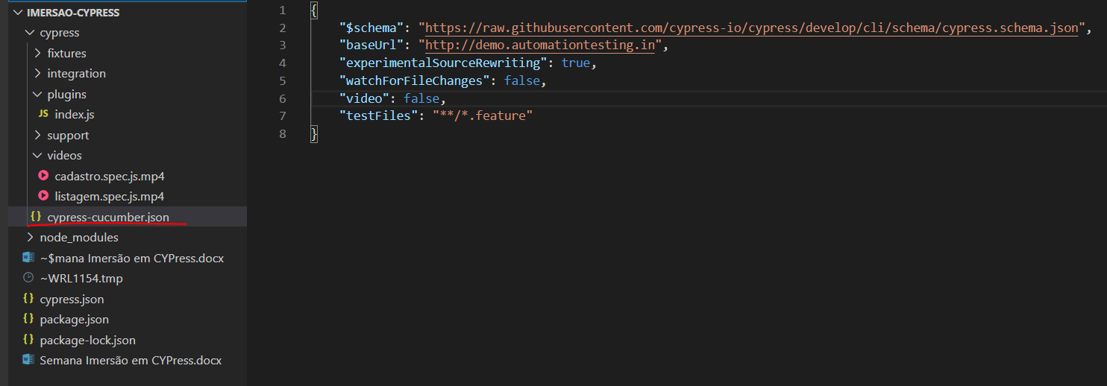

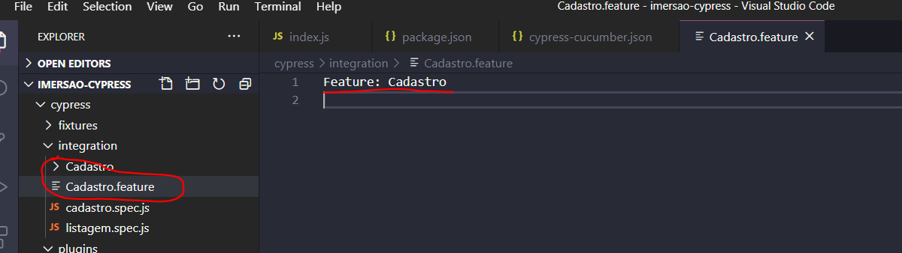

Extensões no VSCode:

Cucumber (Gherkin) Full Support

Cuke Step Definition Generator

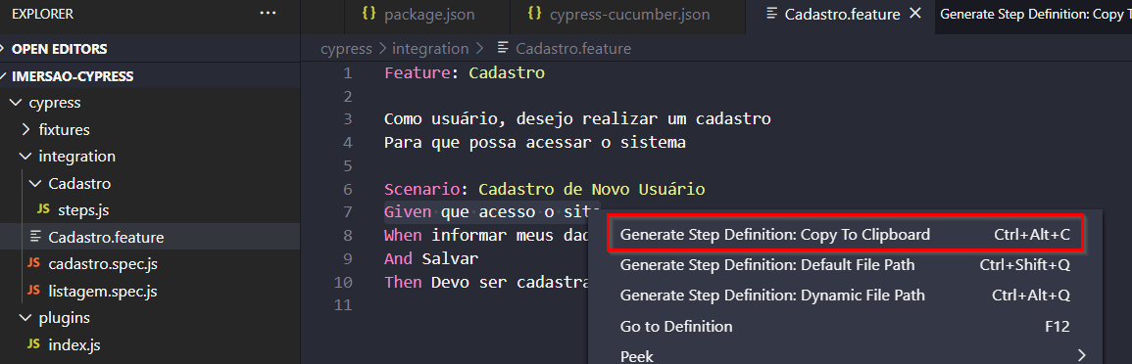

Colar:

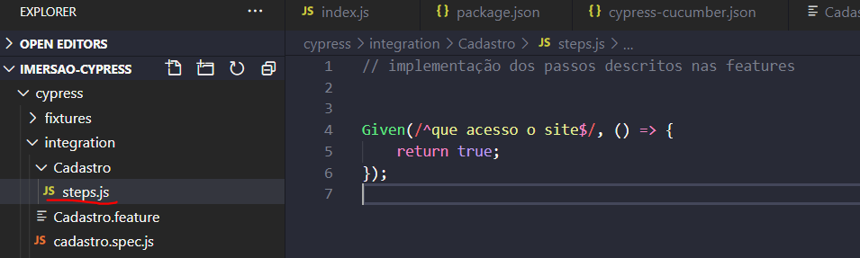

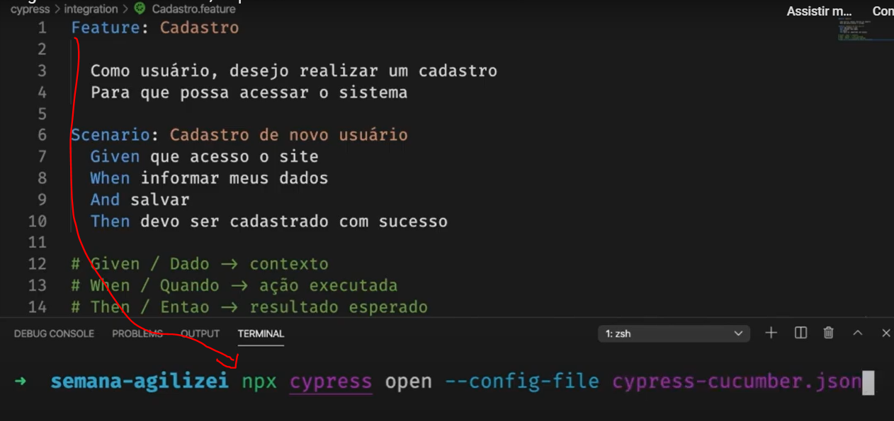

Dia 04

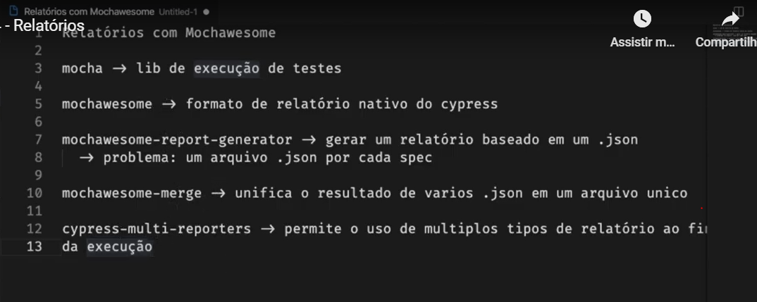

npm install -D mocha mochawesome mochawesome-report-generator mochawesome-merge cypress-multi-reporters

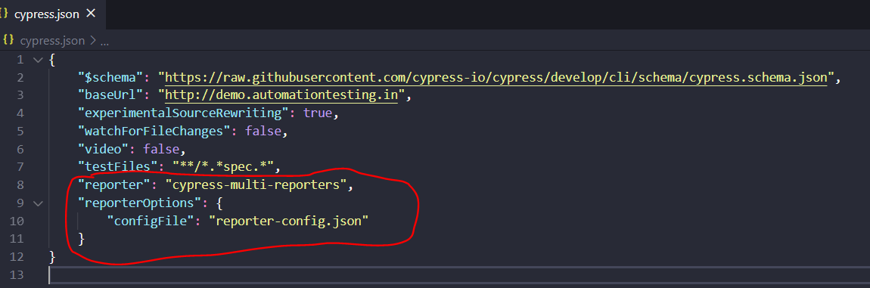

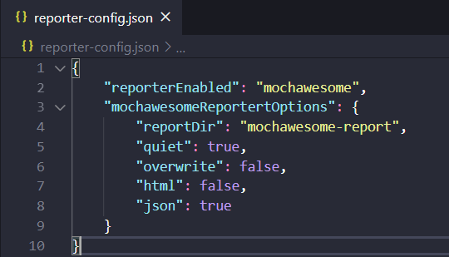

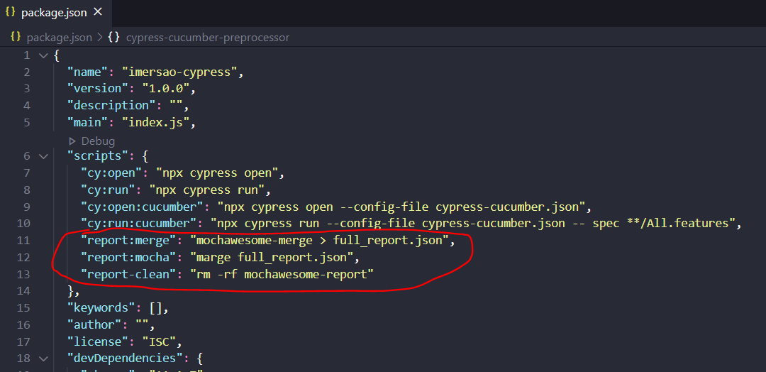

Marge é a abreviação de “mochawesome-report-generator”

